八台镇各村喜迎“建党99周年”
为庆祝建党99周年，进一步增强党组织的凝聚力和战斗力，增强广大党员荣誉感、使命感，革命老区舞钢市八台镇各行政村党支部积极组织党员开展迎“七一”系列活动。
各村组织召开党员大会
共同观看抗疫专题片《战“疫”一线党旗红》
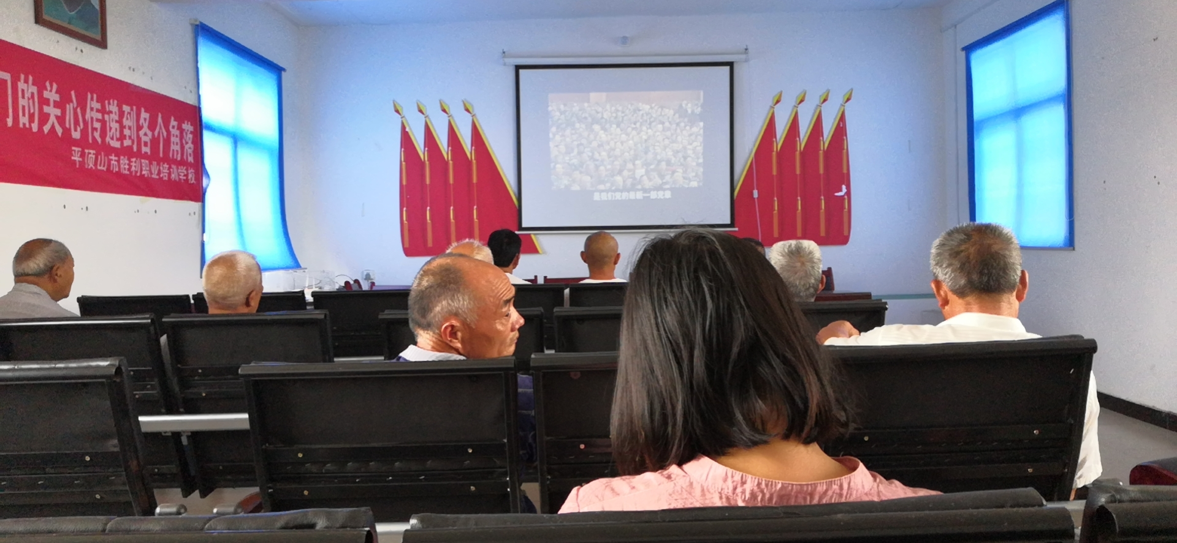

该片生动反映了在以习近平同志为核心的党中央坚强领导下，各级党组织和广大党员、干部闻令而动、身先士卒、冲锋在前、英勇奋斗，在抗疫一线充分发挥战斗堡垒作用、先锋模范作用的先进典型和感人事迹。
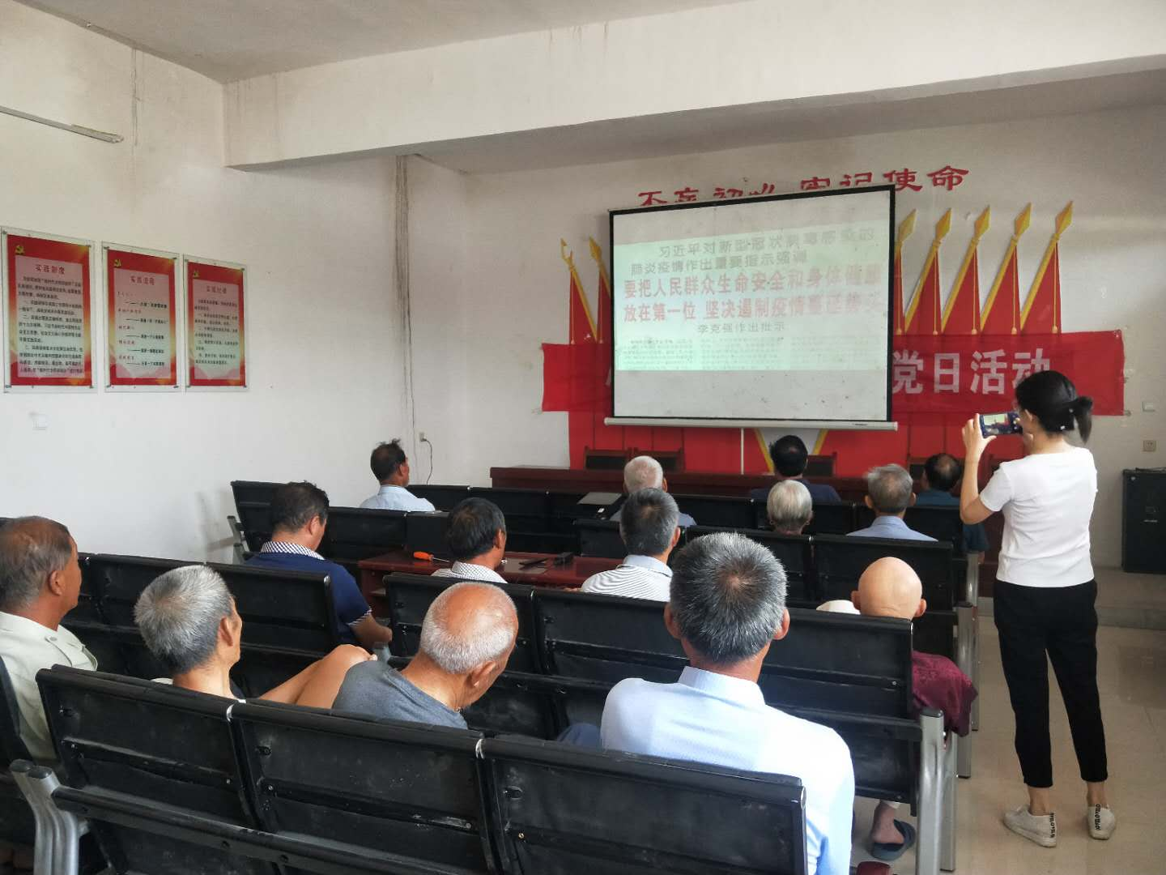
八台镇各村党员干部们纷纷表示，视频中的一幕幕都让人为之动容，不管在哪个岗位党员同志都认认真真，履职尽责，做到战疫有我，平凡亦不凡，深刻诠释了共产党员的奉献精神。在今后的工作中我们要继续发扬这种精神，牢记一名党员该有的初心与使命。
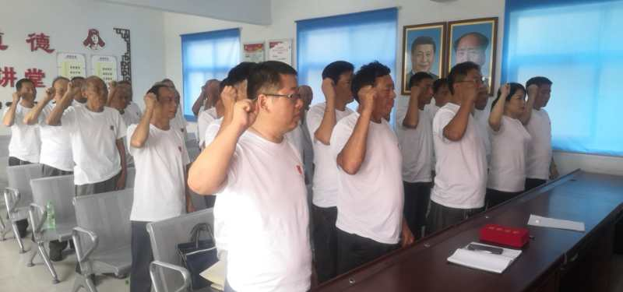
观看结束后，大家重温入党誓词，激昂宣誓。
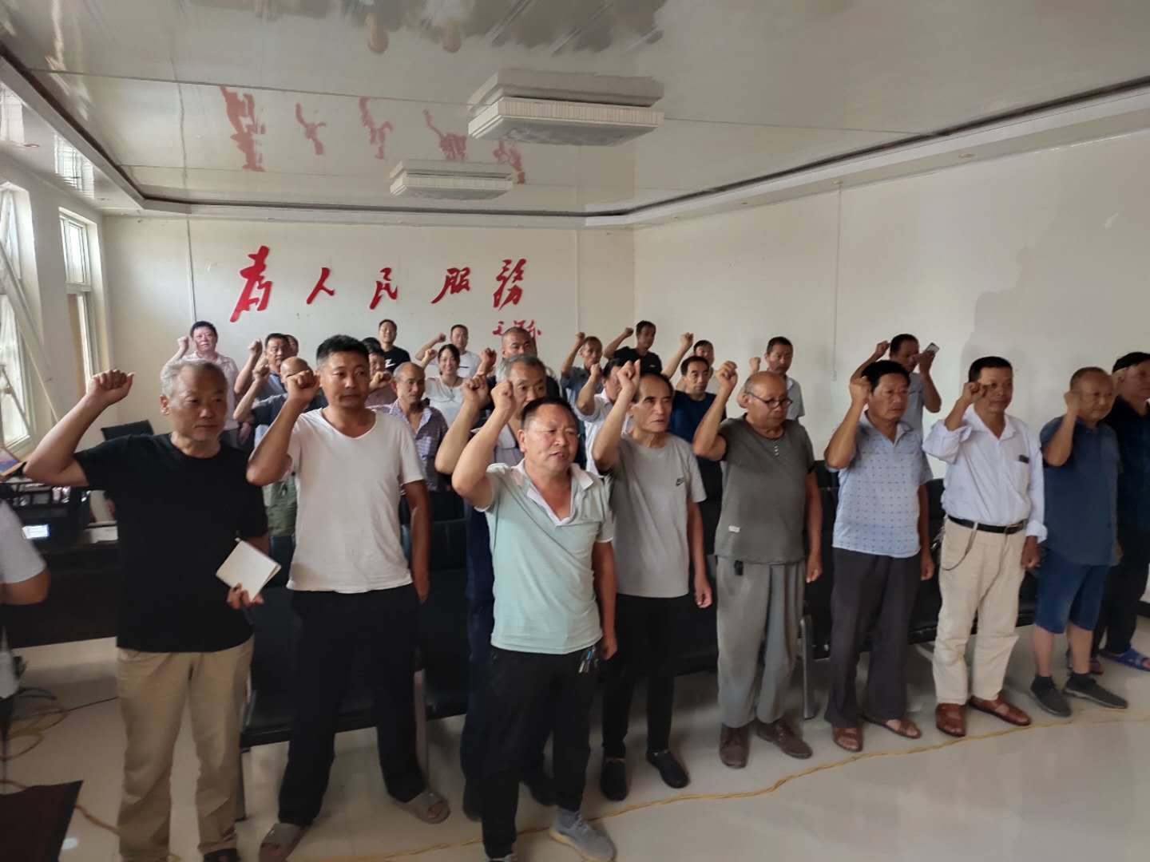
表彰优秀党员
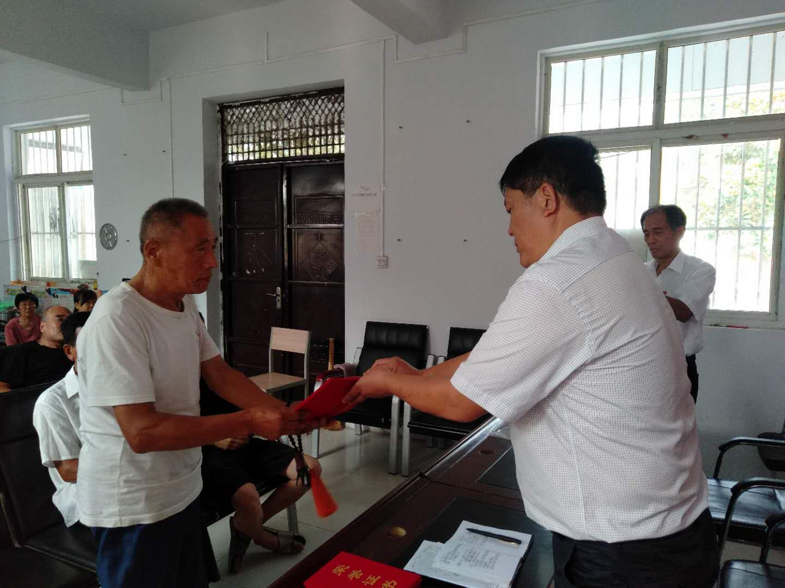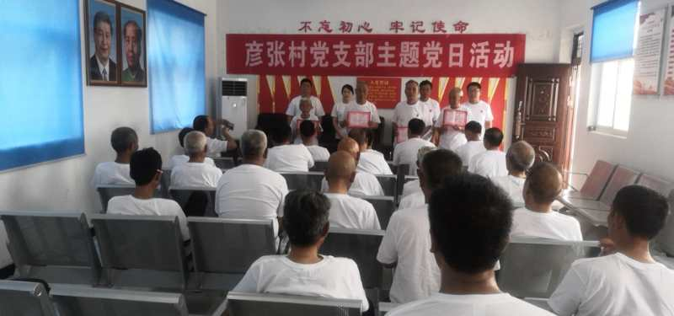
组织本村党员开展红色之行
开展红色之行可以激励党员牢记革命历史、珍惜幸福生活，更好地在各自岗位上发挥先锋模范作用。同时可以把革命历史同现在和未来的生活串联起来，填补自己生命中的空白，更多的，是对战争与和平、历史与信念的探索，更深层次地领悟一名共产党员为崇高理想而奋斗的价值和意义，从而肩负起神圣而光荣的使命，艰苦奋斗，磨练意志，勇往直前。
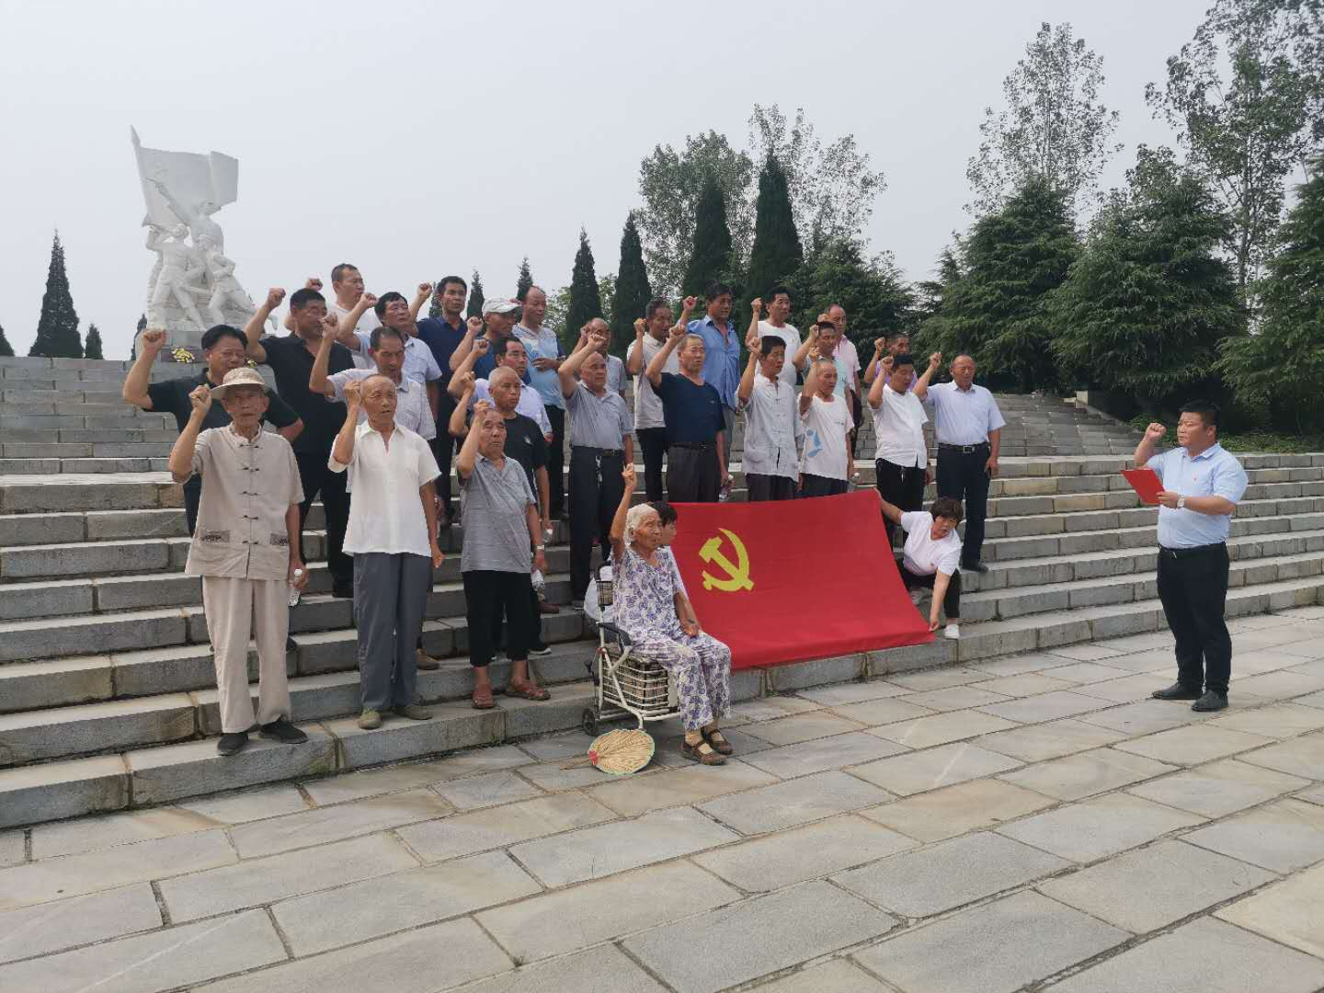
杨泉、杨楼等村组织本村党员到虎头山烈士陵园。
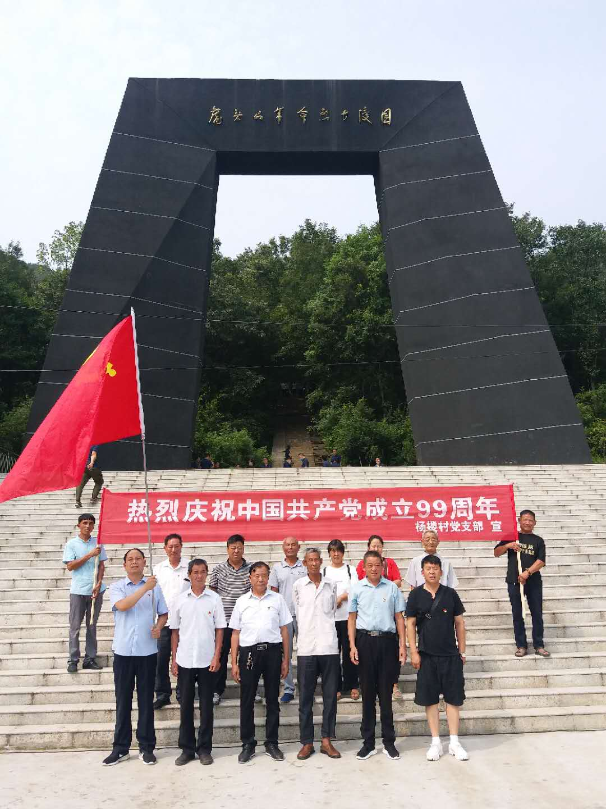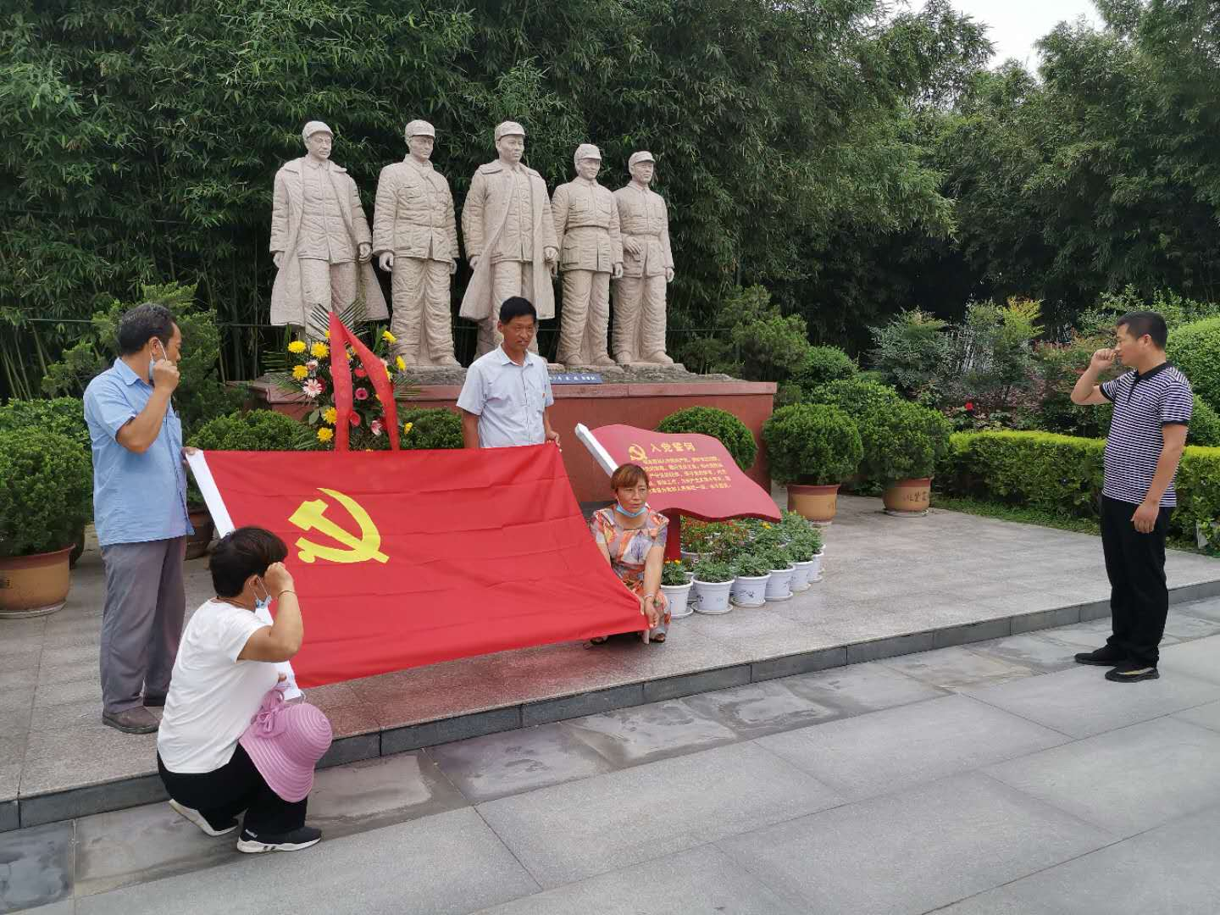
孟庄村组织本村党员到竹沟革命根据地。
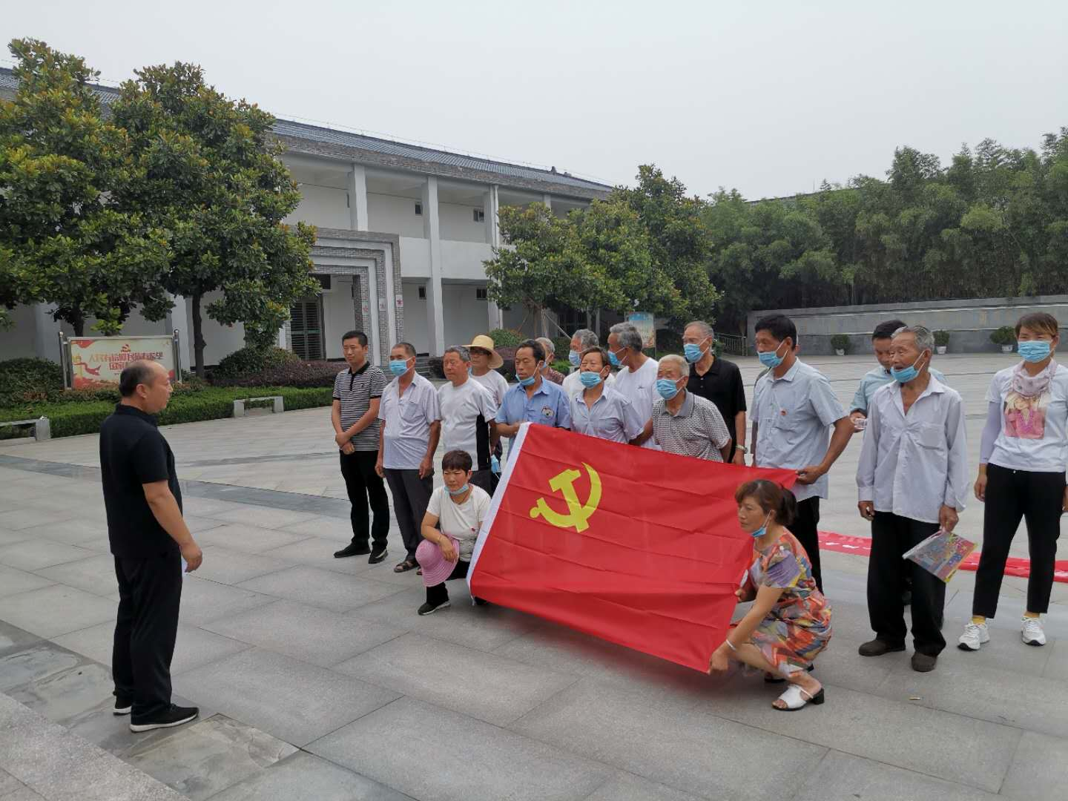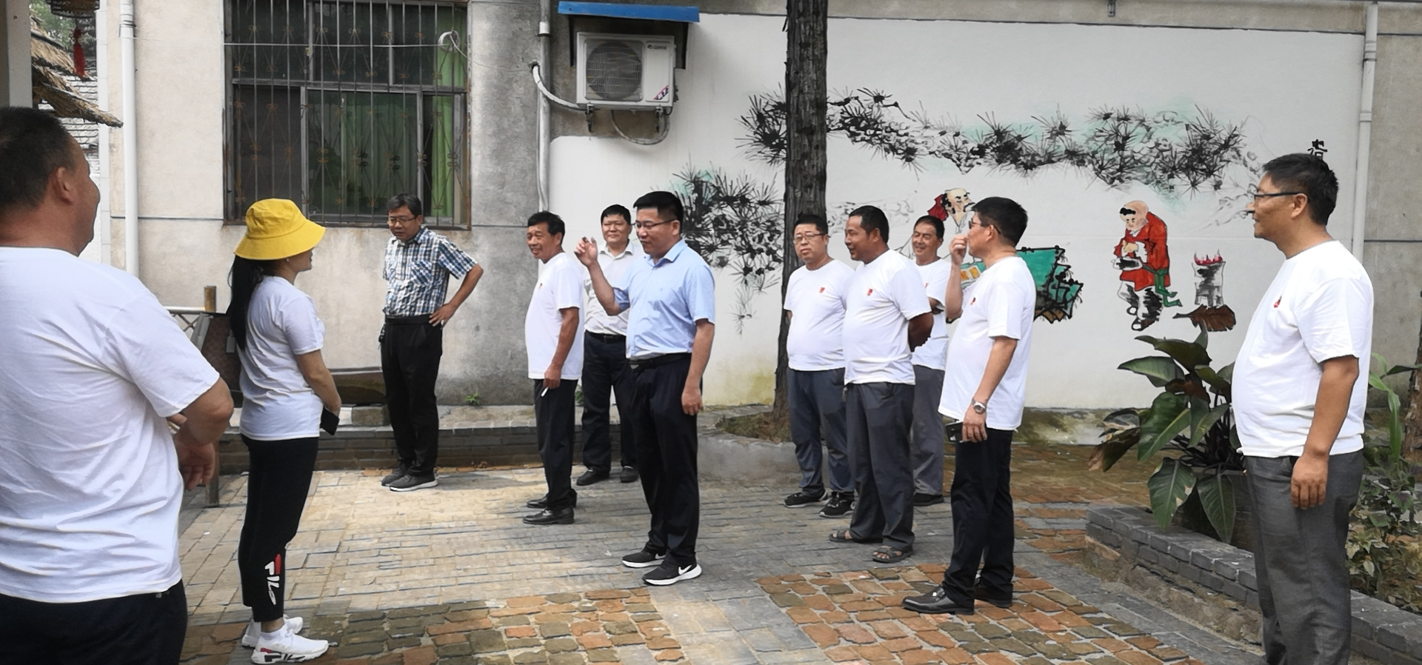
彦张村组织本村党员到尹集镇姬庄村学习。
